如何清除网络共享文件夹的记忆帐号和密码

Window下，首次访问某网络共享时（比如\\HostName\ShareFolder\）会要求输入账号和密码（如果该安全选项已经打开）。但在这之后无需再重复输入账号密码，直到重启Windows。

如果想不重启Windows，但又想使用新的账号密码登录网络共享，怎么办呢？在命令行cmd里输入：net use \\HostName\ShareFolder /del

再去访问网络共享的话，系统会再次问你账号和命令了。

net use \* /del(删除所有网络共享的密码)

net use(查看当前所有的网络共享)

一、进入控制面板---用户账户和家庭安全

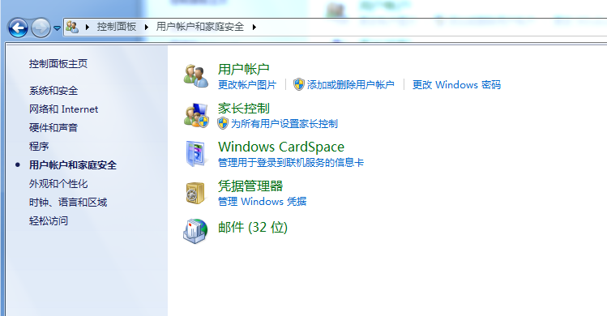

二、选择凭据管理器

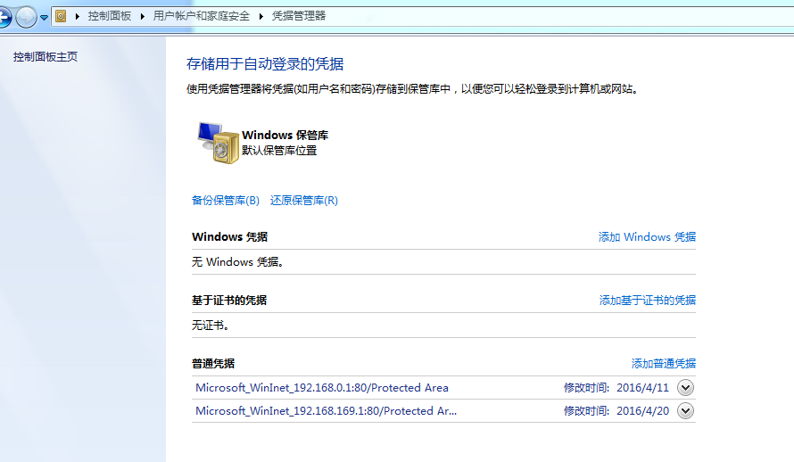

三、删除掉连接的windows凭证即可